Viacsmerovka - pracovný list

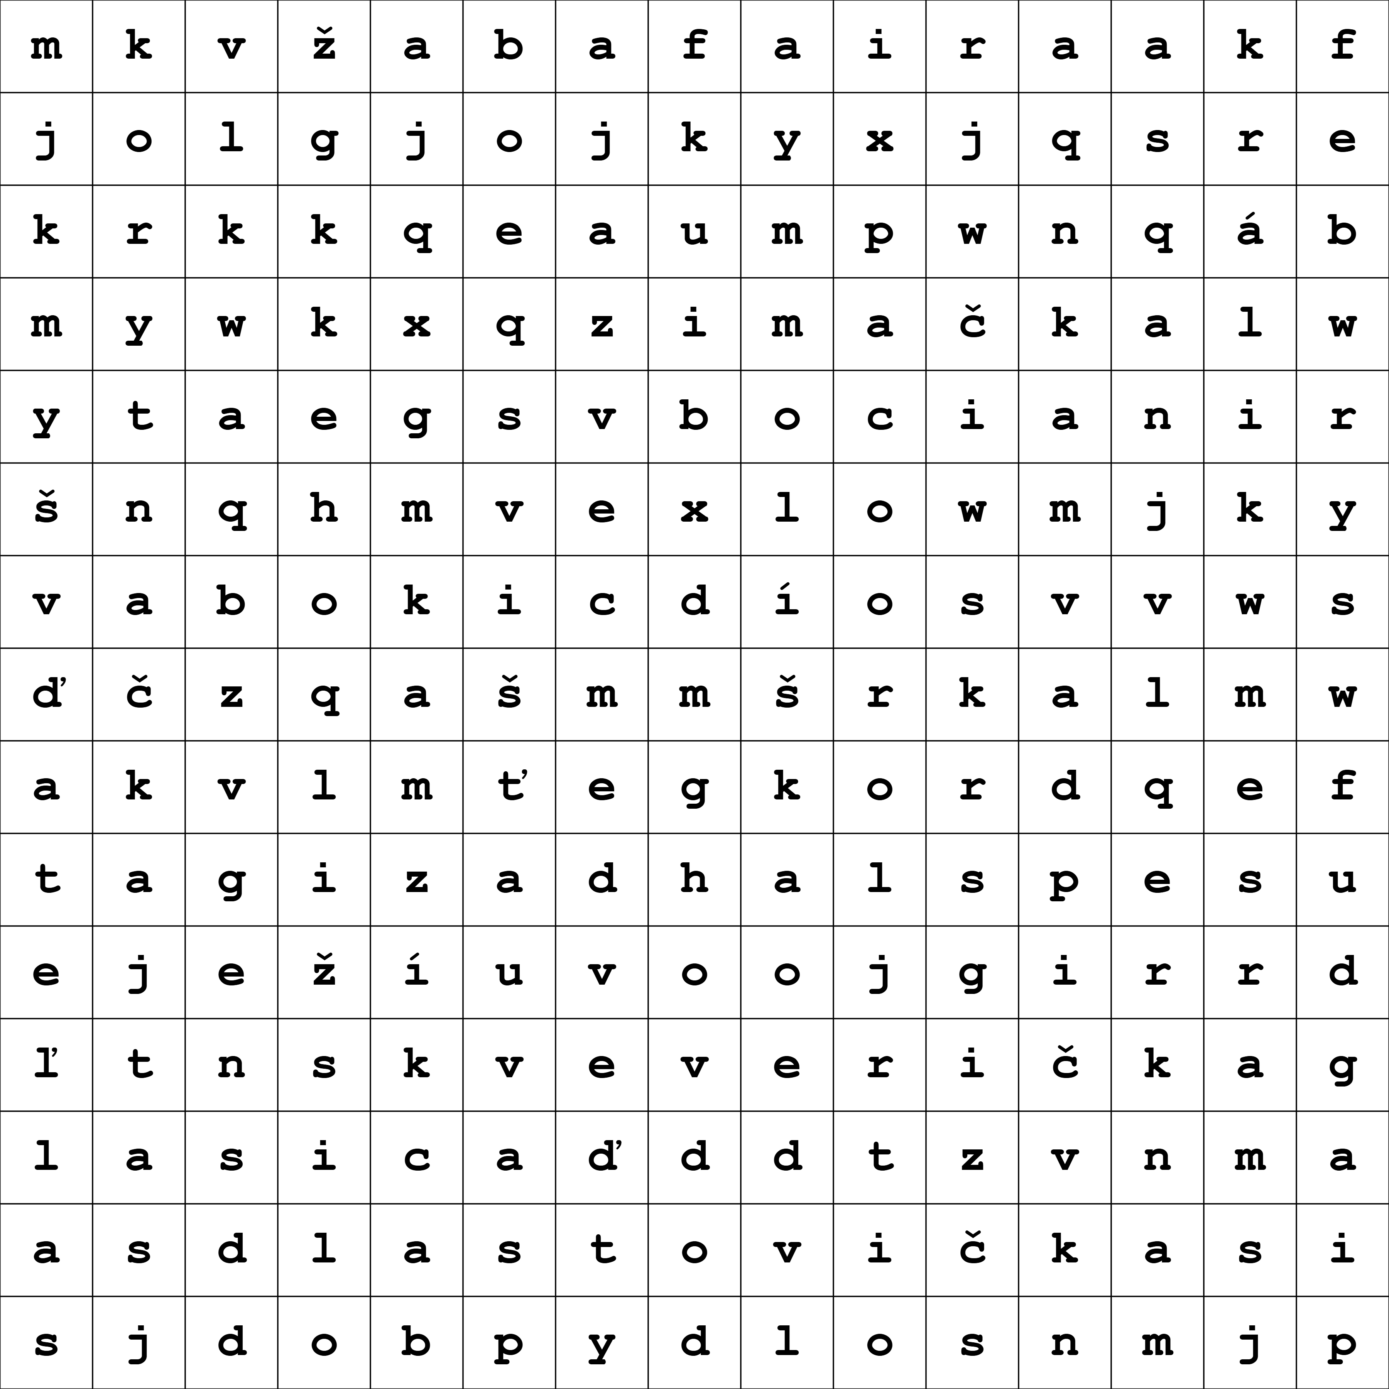

Nájdi a zvýrazni zvýrazňovačom v štvorcovej sieti nasledovné slová:

pes ďateľ
mačka korytnačka
myš žaba
jež bocian
veverička rys
králik lasica
medveď svišť
líška kamzík
vlk orol
jazvec lastovička

© Mgr. Erika Matyiová

